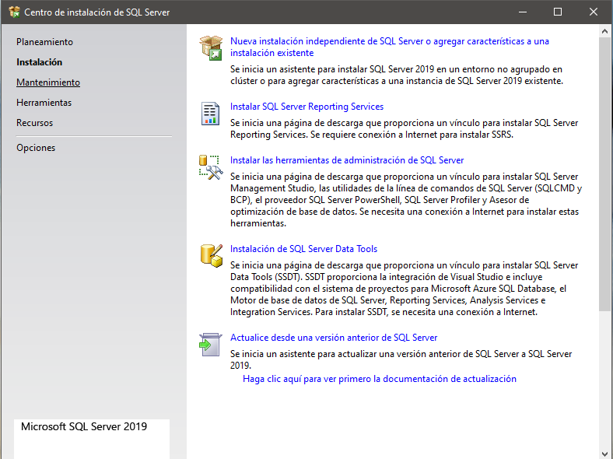

Se selleciona la opción de nueva instalación de sql server

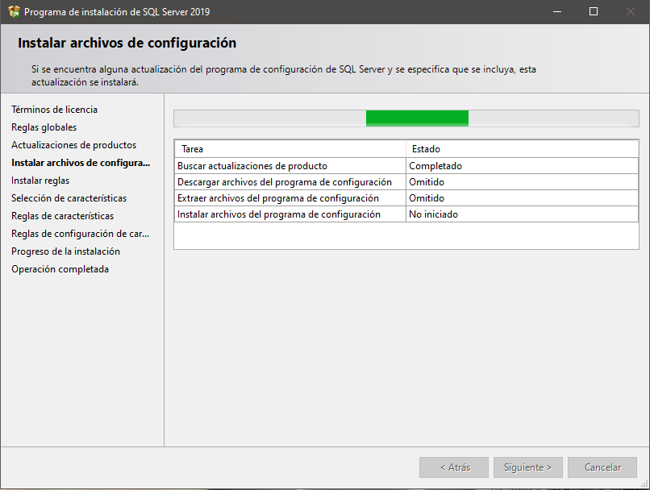

Una ves completada la instalación de los archivos darle a la tecla siguiente

SSS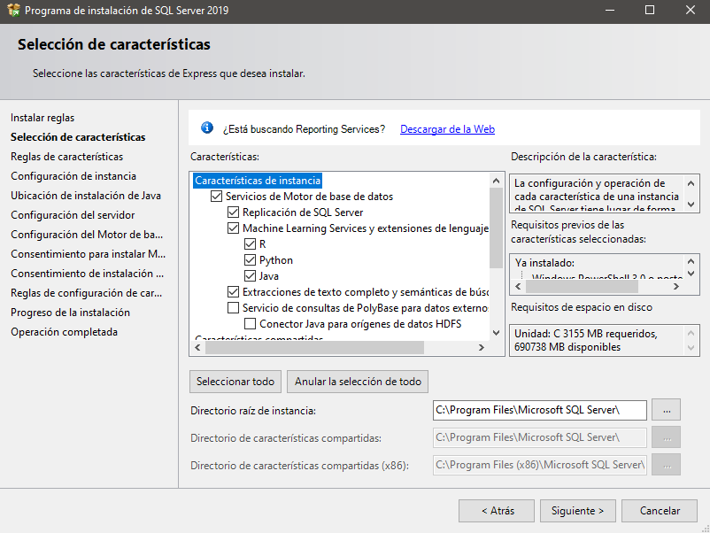

Hacer clic en el botón de seleccionar todo y después darle en siguiente

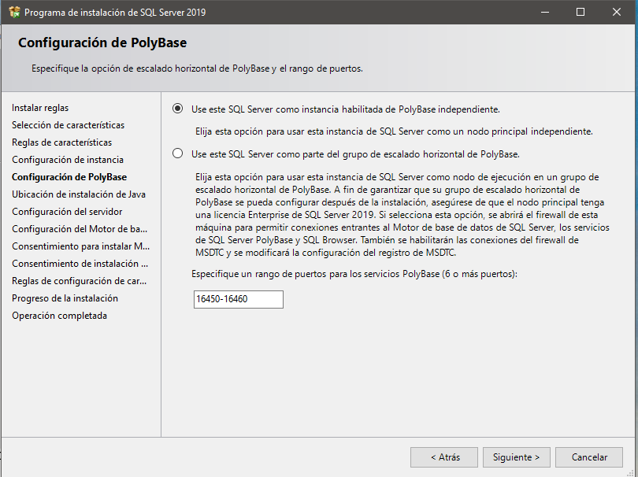

Seleccionar la opción de sql cmo instancia abilitada de polybase

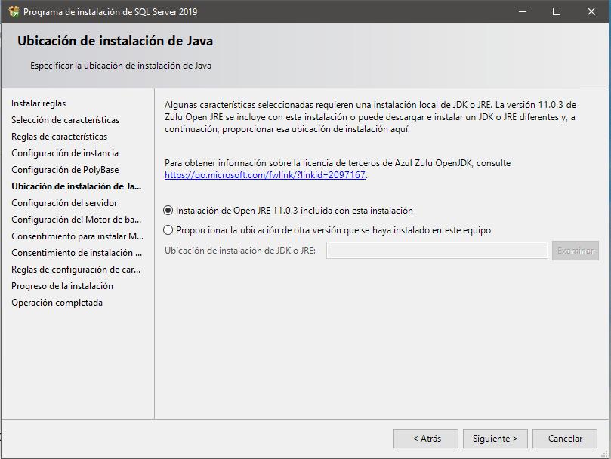

Hacer click en el botón siguiente

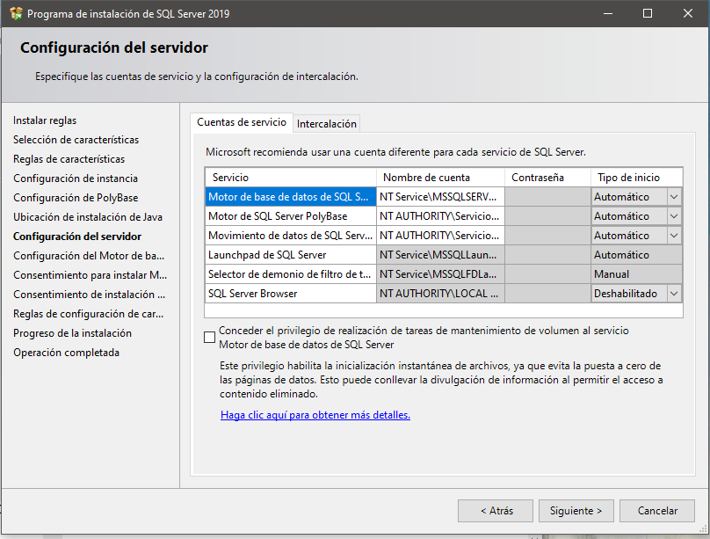

Dar click en el botón siguiente

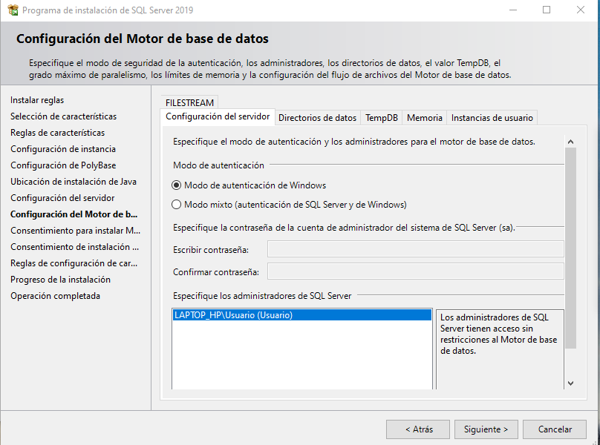

Darle en modo de autentificación de Windows y después en siguiente

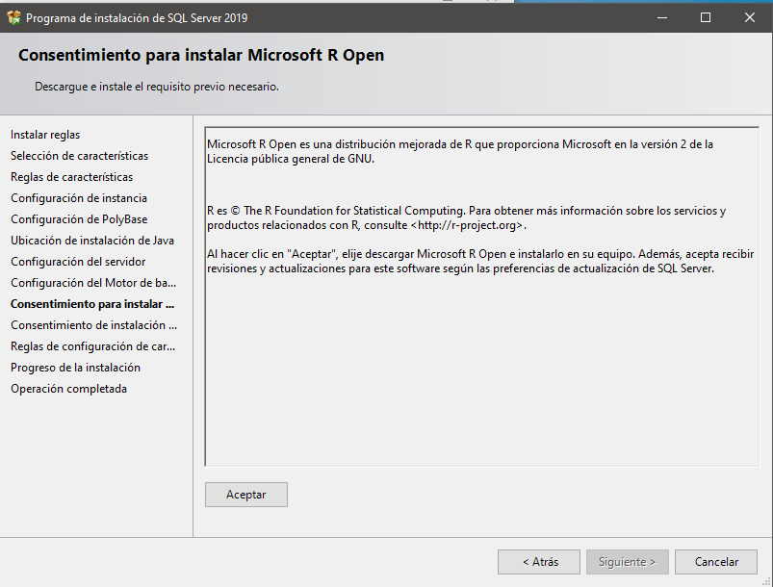

Dar en el botón siguiente

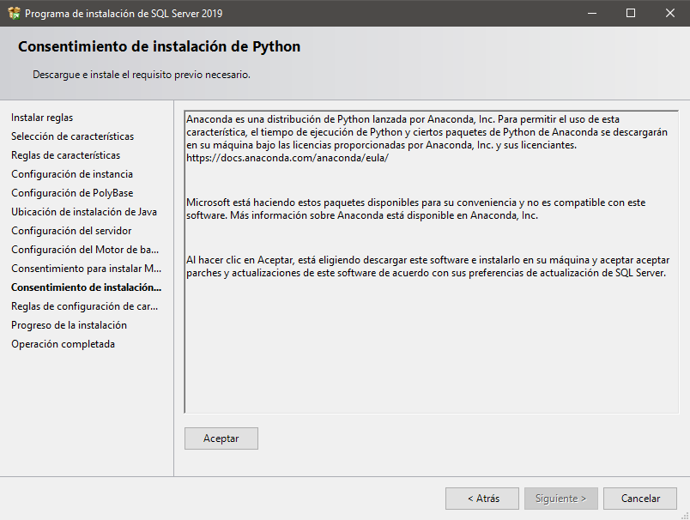

Dar en el botón siguiente

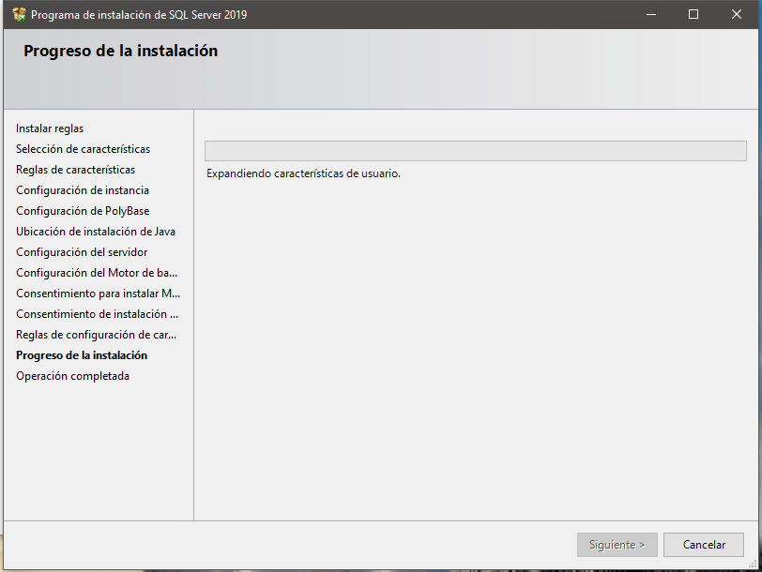

Dar en el botón siguiente y listo el sql estará instalado